|  |  |
| --- | --- |
|  | **Министерство сельского хозяйства РФ**  **ФГБОУ ВО «Дагестанский государственный аграрный университет имени М.М. Джамбулатова»**  **Факультет биотехнологии**  **Волжско-Каспийский филиал ГНЦ РФ ФГБНУ «Всероссийский научно-исследовательский институт рыбного хозяйства и океанографии» («КаспНИРХ»)**  **Комитет по рыбному хозяйству Республики Дагестан** |

**II ВСЕРОССИЙСКАЯ НАУЧНО-ПРАКТИЧЕСКАЯ КОНФЕРЕНЦИЯ**

**«Современный взгляд на развитие рыбопромышленного комплекса»**

***(в рамках реализации программы «Приоритет  -  2030»)***

**ИНФОРМАЦИОННОЕ ПИСЬМО – ПРИГЛАШЕНИЕ**

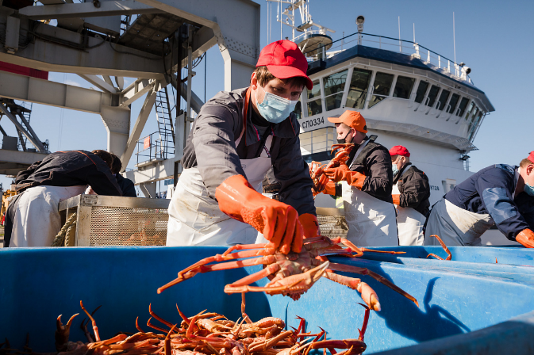 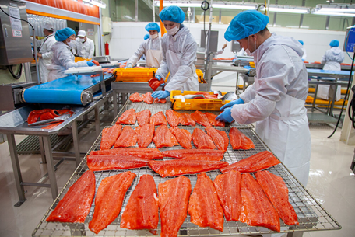 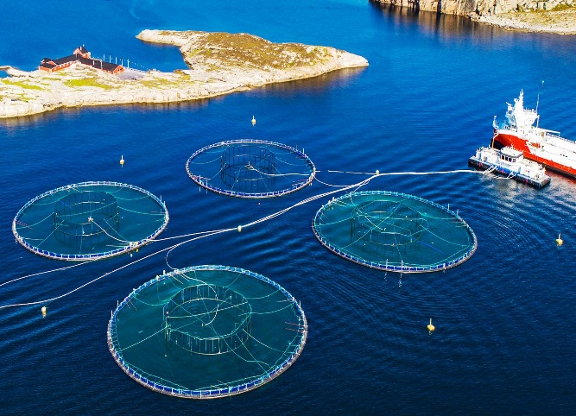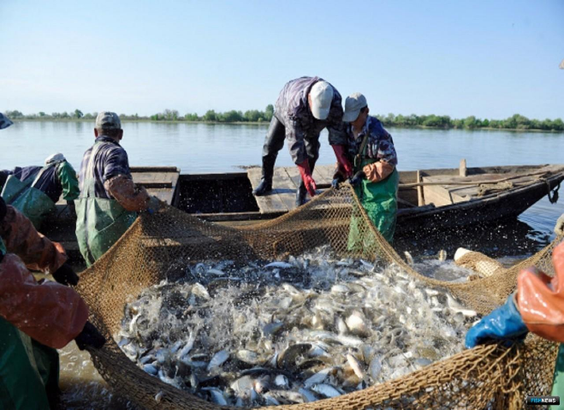

**16 апреля 2025 г.**

**Махачкала**

**УВАЖАЕМЫЕ КОЛЛЕГИ!**

ФГБОУ ВО «Дагестанский государственный аграрный университет имени М.М. Джамбулатова» приглашает Вас принять участие в работе II Всероссийской научно-практической конференции «Современный взгляд на развитие рыбопромышленного комплекса» *(в рамках реализации программы «Приоритет  -  2030»)*

**16 апреля 2025 года** по адресу: г. Махачкала, ул. Магомета Гаджиева, 180, Дагестанский ГАУ , ауд. 105.

Проезд: автобус № 64, маршрутное такси №№ 6, 61, 63, 100 до остановки «Телецентр».

К участию в конференции приглашаются ученые, сотрудники вузов, НИИ, работники рыбохозяйственного комплекса, сельскохозяйственных и перерабатывающих предприятий, студенты и аспиранты.

Рабочие языки конференции – русский и английский.

Материалы конференции будут включены в Российский индекс научного цитирования (РИНЦ), размещены на сайтах: даггау.рф; elibrary.ru.

**ОРГАНИЗАЦИОННЫЙ КОМИТЕТ**

**Джамбулатов З.М**. – ректор Дагестанского ГАУ, профессор, доктор ветеринарных наук (**председатель);**

**Мукаилов М.Д.** – первый проректор Дагестанского ГАУ, доктор с.-х. наук, профессор (зам председателя);

**Исригова Т.А**. – проректор – начальник научно – инновационного управления Дагестанского ГАУ, доктор с.-х. наук, профессор;

**Богачев А.Н.**- руководитель отдела Волжско-Каспийского филиала ГНЦ ФГБОУ ВНИРО ("КаспНИРХ");

**Алиев А.Б.** – проректор – начальник Управления планово, финансово-экономического и правового обеспечения и контроля, заведующий кафедрой организации и технологий аквакультуры Дагестанского ГАУ, доцент, канд. экон. наук;

**Мусаева И.В.** – декан факультета биотехнологии Дагестанского ГАУ, канд. с.-х. наук;

**Шихшабекова Б.И.** – доцент кафедры организации и технологий аквакультуры Дагестанского ГАУ, канд. биол. наук.

**ЧЛЕНЫ ОРГАНИЗАЦИОННОГО КОМИТЕТА:**

**Гусейнов А.Д.** – доцент кафедры организации и технологий аквакультуры Дагестанского ГАУ; канд.биол.наук;

**Гаджиев Х.А.** – преподаватель кафедры организации и технологий аквакультуры Дагестанского ГАУ.

**Гаджимурадов Г.Ш. доцент кафедры** организации и технологий аквакультуры Дагестанского ГАУ; канд.с.-х..наук;

**Алиева Е.М.** – доцент кафедры организации и технологий аквакультуры Дагестанского ГАУ;

**Селимова У.А.** – начальник отдела научно – издательской деятельности, канд. с.-х. наук;

**Санникова Е.В.** – ведущий специалист отдела научно – издательской деятельности;

**НАПРАВЛЕНИЯ РАБОТЫ КОНФЕРЕНЦИИ**

Работа конференции будет осуществляться по секциям:

* Современное состояние и перспективы развития аквакультуры и марикультуры;
* Проблемы, перспективы промысла и переработки водных биологических ресурсов;
* Экология водных объектов, проблемы и перспективы их восстановления;
* Актуальные проблемы зоотехнии, ветеринарной медицины и растениеводства;
* Инновационные инженерные технологии в рыбохозяйственном комплексе.;
* Социально – экономические аспекты освоения интенсивных технологий в отраслях АПК и РПК;
* Роль Высшей школы в профессиональном становлении будущих специалистов

**Форма участия в конференции**

Очная или заочная с представлением докладов. Материалы будут опубликованы в сборнике**.**

Для участия в научно-практической конференции необходимо предоставить заявку и статью на электронную почту ([basiyat1959@mail.ru](https://e.mail.ru/addressbook/view/a-UaYtobv3)) не позднее **16 апреля 2025 г**.

Заявки и статьи должны поступить по электронной почте по указанному выше адресу с указанием в названии файла наименования секции и фамилии первого автора. Программа конференции будет формироваться на основе заявленных докладов.

**Заявка на участие в конференции (заполнить обязательно)**

|  |  |
| --- | --- |
| Тема доклада |  |
| Фамилия, имя, отчество |  |
| Секция |  |
| Ученая степень (при наличии) |  |
| Ученое звание (при наличии) |  |
| Место работы / учебы |  |
| Должность / группа |  |
| Телефон |  |
| E-mail |  |
| Участие (очное, заочное) |  |

**ТРЕБОВАНИЯ К ОФОРМЛЕНИЮ МАТЕРИАЛОВ ДЛЯ ПУБЛИКАЦИИ:**

От автора может быть принято не более 3 работ в личном или коллективном исполнении.

1. УДК размещается в левом верхнем углу: полужирный шрифт, размер - 14 пт.

2. Название статьи (ПРОПИСНЫМИ БУКВАМИ), полужирный шрифт, 14 кегль, межстрочный интервал **-** 1.

3. Ф.И.О. автора (авторов), полужирный шрифт, 16 кегль.

4. Название организации, город,16 кегль, межстрочный интервал - 1.0.

5. Аннотация статьи должна отражать основные положения работы и содержать до 300 знаков (шрифт – Times New Roman, размер - 14 пт, интервал **-** 1).

6. После аннотации располагаются ключевые слова (шрифт – Times New Roman, размер - 14 пт.) – 5-10 слов.

7. Название статьи, ФИО авторов, организацию, город, аннотацию и ключевые слова продублировать на английском языке.

8. Основной текст статьи – шрифт Times New Roman, размер – 14пт., межстрочный интервал – 1 пт.; поля: верхнее, нижнее, правое и левое – 20 мм.

9. В конце статьи после пробела размещается список литературы (по алфавиту), оформленный в соответствии с ГОСТ 7.0.5-2008, 16 кегль, межстрочный интервал - 1,0.

10. Ссылки на литературу приводятся в тексте в квадратных скобках [2,5].

11. Оформление графиков и таблиц согласно стандарту (ГОСТ 2.105.-95 и ГОСТ 1.5-93).

**ВНИМАНИЕ!**

Оргкомитет оставляет за собой право производить редакционную правку текста статьи, не изменяя ее содержания, отклонять материалы, которые не соответствуют тематике, оформлены с нарушением правил, либо присланы не в срок.

**МАТЕРИАЛЫ КОНФЕРЕНЦИИ**

Участникам для своевременной подготовки сборника необходимо присылать материалы на электронную почту по адресу [basiyat1959@mail.ru](https://e.mail.ru/addressbook/view/a-UaYtobv3) согласно требованиям к оформлению в срок до ***16 апреля 2025 года****.*

Контактный телефон: 8-903-482-62-77, Шихшабекова Басият Исмавовна.

По итогам конференции будет издан **сборник материалов конференции и размещён в научной электронной библиотеке eLIBRARY и включены наукометрическую базу РИНЦ** (Российский индекс научного цитирования) с присвоением Международного стандартного книжного номера **ISBN, а также на сайте Дагестанского ГАУ** [**www.daggau.rf**](http://www.daggau.rf)**.**

**Публикация статей осуществляется бесплатно.**

***Образец оформления статьи***

**УДК 639.2/.311**

**НЕКОТОРЫЕ ДАННЫЕ ГИДРОЛОГО-ГИДРОХИМИЧЕСКИХ ПОКАЗАТЕЛЕЙ ЗАПАДНОЙ ЧАСТИ СРЕДНЕГО И СЕВЕРНОГО КАСПИЯ**

**Гусейнов А. Д**. канд. биол. наук, доцент

ФГБОУ ВО «Дагестанский ГАУ», г. Махачкала

**Аннотация**: (до 300 знаков)

**Ключевые слова** (5-10 слов):

*SOME DATA ON HYDROLOGICAL AND HYDROCHEMICAL INDICATORS OF THE WESTERN PART OF THE MIDDLE AND NORTHERN CASPIAN SEA*

***Huseynov A.D.*** *Candidate of Biological Sciences, Associate Professor*

of the "Dagestan state agrarian university", Makhachkala

***Abstract*** *(up to 300 characters):*

***Keywords*** *(5-10 words):*

Текст статьи... Текст статьи... Текст статьи... Текст статьи... Текст статьи... Текст статьи... Текст статьи... Текст статьи... Текст статьи... Текст статьи...

**Список литературы**

1. Алиев А.Б., Шихшабекова Б.И. Критерий…// Проблемы развития АПК региона. -2017. - №3 (31). - С.102-106.

***Заранее благодарим за проявленный интерес и участие в конференции!***